細案 ※授業の時間配分は目安です。

導入

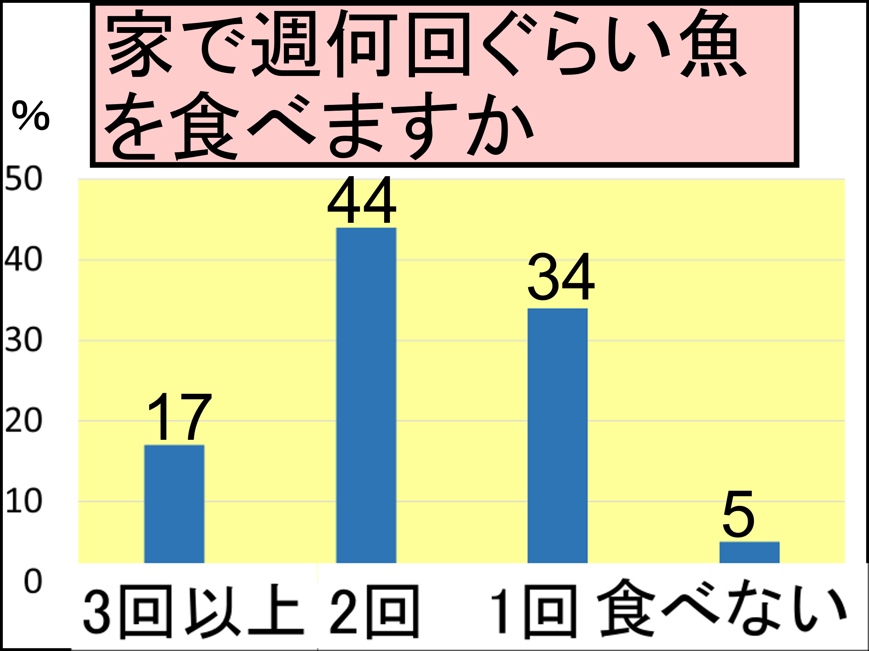2分　(0～2分)

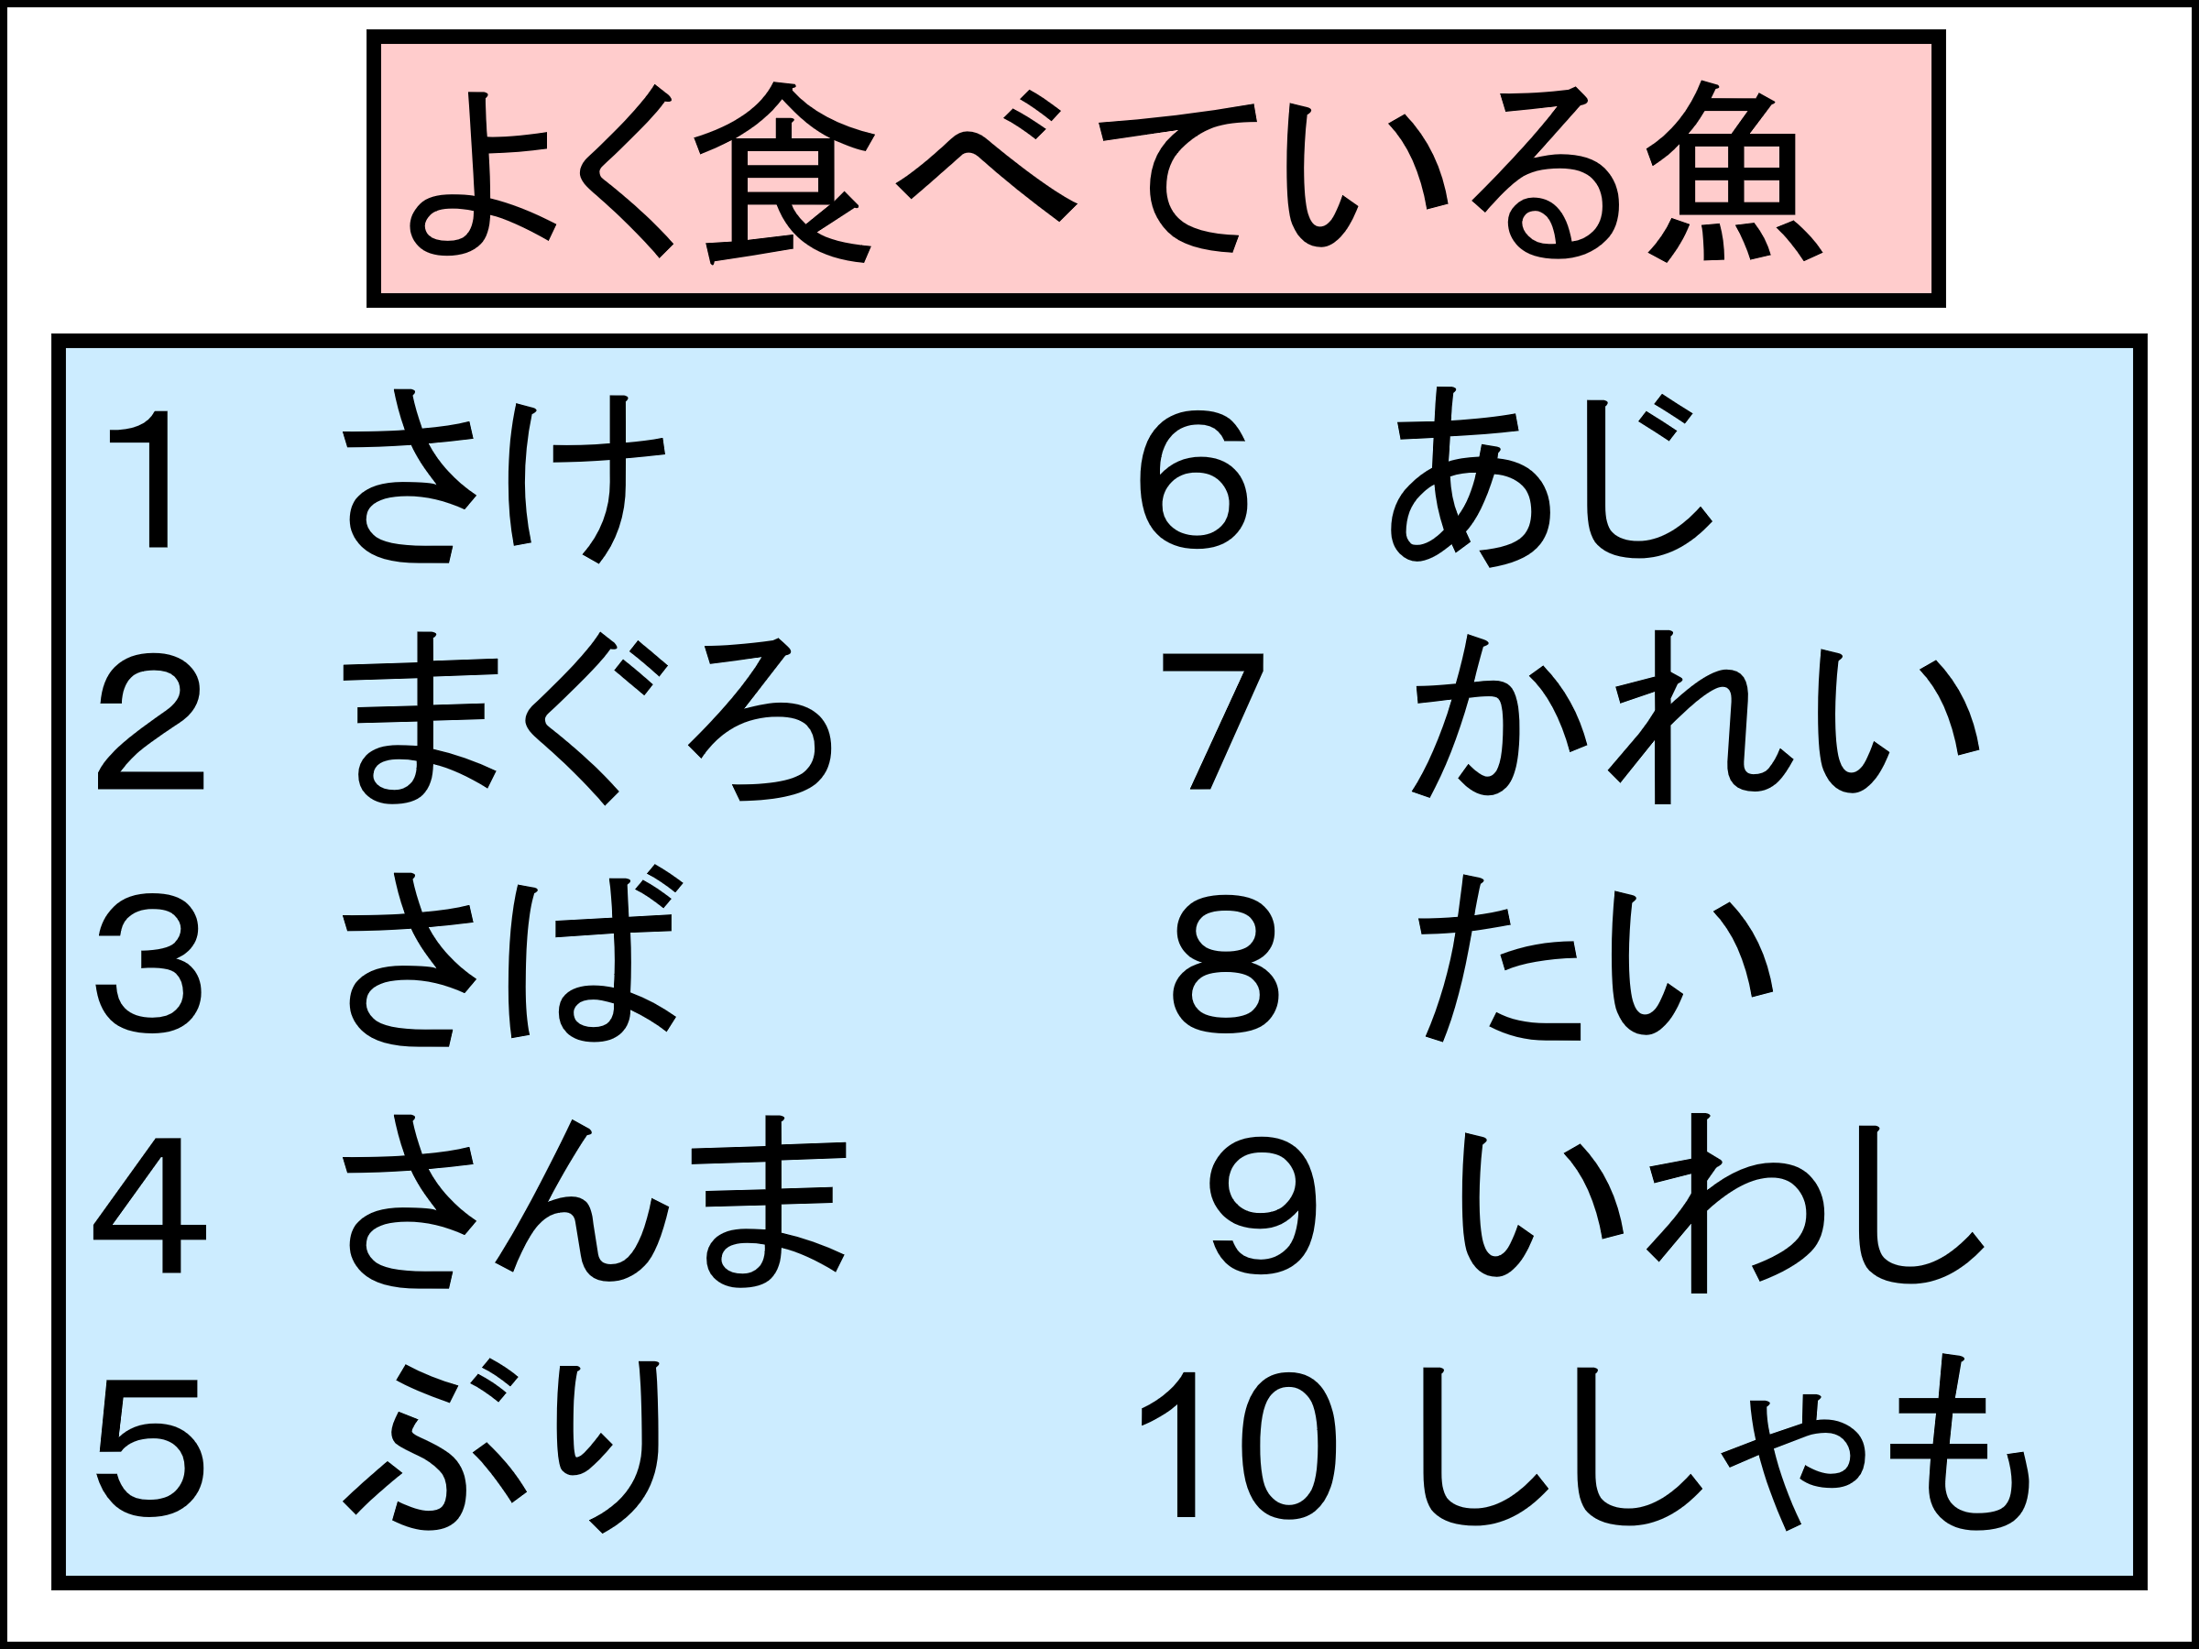○「魚を食べるのは週何回ぐらいかについては「3回以上」17%、「2回」44%、「1回」34%、「食べない」5%で、魚を食べる機会が少ない人が多いことがわかりました。よく食べている魚は1位さけ、2位まぐろ、3さばの順でした。今日は魚を食べるとどんないいことがあるかついて考えてみましょう。」

展開

8分　(2～10分)

(今日の給食で食べた魚の写真を掲示する)

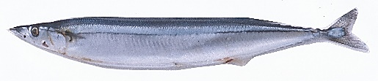○「今日の給食で食べた魚です、魚の名前は何でしょう？」

(児童)「さんまです」

○「学校給食にはいろいろな魚が出てきます」

(給食に出てくる魚の写真を掲示する) (左の黒板)

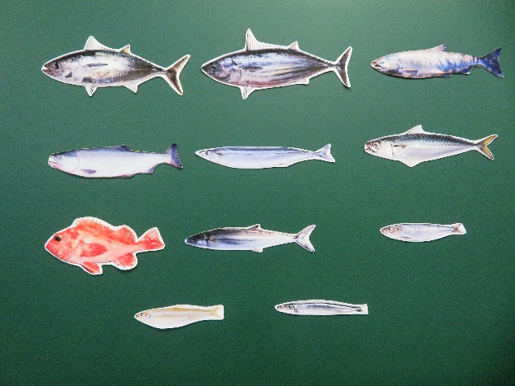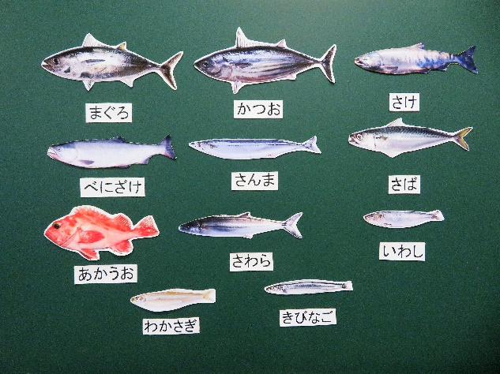

　　　　　　　(左の黒板)　　　　　　　　　　　　　　　　　　　　　　(右の黒板)

○「魚の名前を考えましょう。名前のカードを貼りたい人はいますか」

(児童) (手を挙げた児童に前に出て来てもらい、名前カードを渡して魚の写真の下に貼らせる) (右の黒板)

○名前があっているか確認します。

　(一つずつ名前があっているか全員で確認する)

5分　(10～15分)

○「ワークシートに魚の名前を書きましょう」

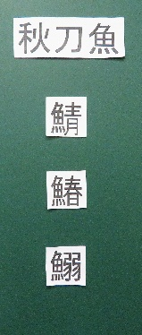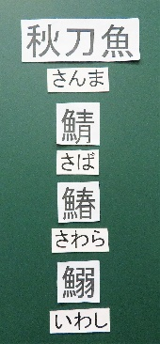5分　(15～20分)

○「この字は何と読むのでしょう？」 (「秋刀魚」「鯖」「鰆」「鰯」の漢字を掲示する)

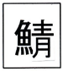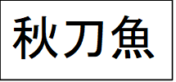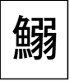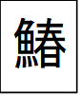　　　　　　　　　　　　　　　　　　　　　　　　　　　　　　　　　(左の黒板)

(児童)「さんま」「さば」「さわら」「いわし」

(魚の漢字の下に、さんま、さば、さわら、いわしの文字カードを掲示する)(右の黒板)

○「『秋刀魚』という字は、『秋に捕れる刀の形をした魚』という意味です」 　(左の黒板)　(右の黒板)

〇「『鯖』は『背の青い魚』という意味です」

〇「『鰆』は春が、旬でおいしく、たくさん捕れるので、つくりに『春』がつきました」

〇「『鰯』は水揚げされるとすぐに腐りやすい弱い魚という意味や、ほかの魚のえさになる弱い魚という意味があるといわれます。でも、いわしはたくさん卵を産んで、えさとなって食べられてしまう以上にたくさん増えます。じつはとても強い魚かもしれません」

○「ワークシートの魚の漢字の名前を書きましょう」

5分　(20～25分)

○「なぜ給食にはたくさんの魚料理が出てくると思いますか？」

(児童)「値段が安いから。美味しいから。栄養があるから。体にいいから。血をサラサラにするから。

好きな人が多いから。色々な料理にできるから。ほねをつくるから。」

(児童の発表を板書する)

5分　(25～30分)

○「皆さんの発表の中からなぜ給食には魚料理が出てくるのかを魚の栄養から考えてみましょう」

○「魚は体の中でどんな栄養になるでしょうか」

**①血や肉になる。**

(児童)「血や肉になる」「骨や歯をつくる」

**②ほねや歯をつくる。**

(「①血や肉になる」②「ほねや歯をつくる」の文字カードを掲示)

○「正解です。魚を食べると体の血や肉をつくるもとになります。さらに小魚を骨ごと食べると小魚の骨は体の骨や歯をつくるもとになります」

○「その他に魚はもう1つ大切なはたらきをしてくれます。何かわかる人はいますか？」

(児童)「血をサラサラにする」

**③血をサラサラにする。**

(「③血をサラサラにする」の文字カードを掲示)

○「そうですね！実は血をサラサラにしてくれるのです」

○ 「(「ドロドロ血液」「サラサラ血液」の模型を傾け、血液の流れ方を見せて)、どちらの血液が体によいと思いますか？ドロドロがいいと思う人。サラサラがいいと思う人」

（ほとんどの児童がサラサラ血液の方に手を挙げる）

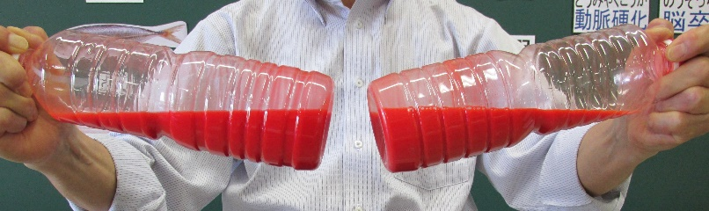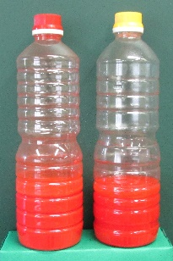

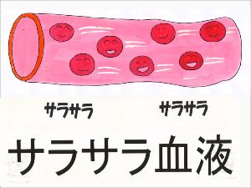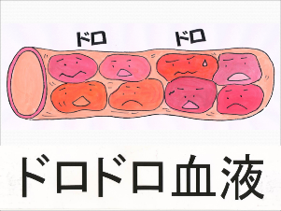

「ドロドロ血液」「サラサラ血液」の模型

は、「ドロドロ血液」「サラサラ血液」の模型の作り方を参照してください。

模型のかわりにイラストで説明してもよい。

○「ドロドロ血液になるのはあぶらの多い肉やお菓子などのとりすぎからです。みなさんが予想したように血液がドロドロになると流れが悪くなり、食べ物から体に取り入れた栄養や運動したときにたくさん使う酸素を体のすみずみまですばやく運べなくなってしまうため、体がしんどくなったりします。血液はサラサラの方がいいですね」

○「これを見てください」（実演。コレステロールのたまった血管模型を横にして、はじめは脱脂綿が貼られていない面を下にして、斜めに傾け、中のスーパーボールを転がす。よく転がることを児童と確認してから、脱脂綿の貼ってある面を下にして、同じように斜めに傾ける。コレステロールがたまった血管では、血液が流れにくいことを実感させる)

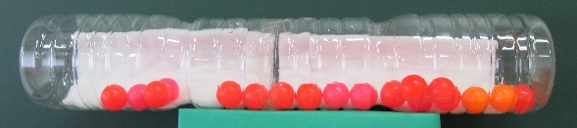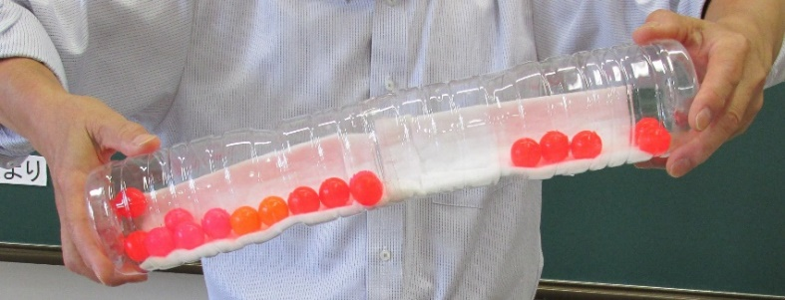

「コレステロールのたまった血管」の模型

は、「ドロドロ血液」「サラサラ血液」の模型の作り方のページを参照してください。

○「肉に含まれる脂肪(コレステロール)やお菓子などのあぶらのとりすぎでドロドロになった血液は、あぶらがもとになってできる固まりが血管の内側にくっつき、血管を狭くして流れをさらに悪くします。また血管そのものも硬くなっていきます。これを『 動脈硬化』といいます。動脈硬化が 進むと血管が詰まって血液が流れにくくなったり、ときには破裂してしまうことさえあります。心臓に向かう血管で詰まると心筋こうそく、脳の血管で詰まると脳こうそくといった病気になり、死亡する原因にもなります。

(動脈こう化、心ぞう病、脳そつ中の文字カードを掲示)

のう卒中

心ぞう病

動脈こう化

○「じつは肉や脂のとりすぎでドロドロになった血液をサラサラにしてくれる食べ物があります。それが魚です。魚のあぶらには血液を固まりにくくしたり、血液の中でわるい脂肪が増えるのを防いだり、血液の粘り気を少なくする効果があることがわかってきました。このあぶらはとくに背が青い魚、さんま、さば、いわしなどに多く含まれています」

5分　(30～35分)

○「魚の栄養と血液や血管と関係する病気の名前をワークシートに書いてください」

まとめ

5分　(35～40分)

今日の授業でわかったこと、これから実行していこうと思うことをワークシートに書いてください。

(児童がワークシートに学習の振り返りを書いている間、机間指導をして、学習の理解度を確かめる)

5分　(40～45分)

○今日の授業でわかったこと、これから実行していこうと思うことを発表してください。

(児童)　魚を食べると血をサラサラにしてくれる。好ききらいしないで魚を食べようと思う。魚を食べて血をサラサラにしたい。(児童の発表を板書する)

○「魚はみなさんが元気に毎日を過ごせるようにと、給食にたくさん出ているのですね。だから残さずに食べてください。もちろん家の食事でも、おかずが肉だけに偏らないように気をつけてください。メーンのおかずは肉と魚をできれば交互にするといいですね。おうちの人にも伝えてください」